Отчет по лабораторной работе №3 по курсу «компьютерная графика»
Студент группы 08-306: Баскаков О.А.
Преподаватель: Измайлов А.А.
Работа выполнена: "25" ноября 2009 г.
Тема: Основы построения фотореалистичных изображений.
Цель работы
Используя результаты лабораторной работы №2, аппроксимировать заданное тело выпуклым многогранником. Точность аппроксимации задается пользователем. Недопустимы видимые на поверхности швы. Объект должен иметь 3 степени свободы вращения. Обеспечить удаление невидимых линий и поверхностей. Реализовать простую модель закраски для случая одного источника света. Дать возможность изменить положение источника света и параметров освещения.
Задача
Вариант 1: Прямой усеченный элиптический конус.
Оборудование
Ноутбук с предустновленным QT Creator, видеокарта ATI.
Теоретическая часть
Аппроксимированная выпуклыми многоугольниками (полигонами) фигура, была реализована во 2-ой лабораторной работе. Остается добавить модель освещения. В качестве модели освещения была взята модель Фонга.
Пусть заданы точечный источник света, расположенный в некоторой точке, поверхность, которая будет освещаться и наблюдатель. Будем считать, что наблюдатель точечный. Каждая точка поверхности имеет свои координаты и в ней определена нормаль к поверхности. Её освещенность складывается из трех компонент: фоновое освещение (ambient), рассеянный свет (diffuse) и бликовая составляющая(specular). Свойства источника определяют мощность излучения для каждой из этих компонент, а свойства материала поверхности определяют её способность воспринимать каждый вид освещения.
1. Фоновое освещение это постоянная в каждой точке величина надбавки к освещению. Вычисляется фоновая составляющая освещения как:
Из формулы выше видно, что фоновая составляющая освещенности не зависит от пространственных координат освещаемой точки и источника. Поэтому при моделировании освещения, в большинстве случае, не имеет смысла брать более одного фонового источника света. Часто просто задается некое глобальное фоновое освещение всей сцены.
2. Рассеянный свет при попадании на поверхность рассеивается равномерно во все стороны. При расчете такого освещения учитывается только ориентация поверхности (нормаль) и направление на источник света. Рассеянная составляющая рассчитывается по закону косинусов (закон Ламберта):
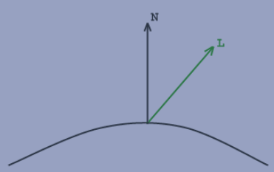

3. Модель освещения Кука-Торренса
Так как эта модель используется для расчета отраженного света, то рассеянный свет мы будем вычислять по классической формуле Ламберта, в которой освещенность точки зависит только от угла между нормалью к поверхности в данной точки, и положением источника света. Вычисляется как скалярное произведение нормали и нормализованного положения источника света:

Теперь рассмотрим модель Кука-Торренса. Количество отраженного света зависит от трех факторов:
1. Коэффициент Френеля (F)
2. Геометрическая составляющая, учитывающая самозатенение (G)
3. Компонент, учитывающий шероховатость поверхности (D)
Общая формула для вычисления отраженного света такова:

Рассмотрим вычисление геометрической составляющей:

где N – нормаль в точке, V – вектор взгляда, L – положение источника света, H – нормализованная сумма векторов L и V. Все векторы должны быть нормированы.
Компонент, учитывающий шероховатость поверхности – это распределение микрограней поверхности, для более точного учета отраженного от них света. Обычно, для вычисления этого компонента используют распределение Бекмана:

где параметр m (от 0 до 1) определяет шероховатость поверхности. Чем он больше, тем поверхность шероховатее, следовательно, отражает свет даже под широкими углами.
Коэффициент Френеля.
Для вычисления коэффициента Френеля существует много формул, но в данном случае целесообразнее применять аппроксимацию Шлика:

где F0 – количество отраженного света при нормальном падении (перпендикулярно поверхности). Для того чтобы не вводить дополнительный параметр, и не усложнять процесс вычислением степени, можно использовать другую формулу:

С поправкой на то, что металлы хорошо отражают – она дает так же неплохой результат.
Таким образом, мы вычислили все составляющие, и теперь можно подставить их в исходную формулу и получить ожидаемый результат.

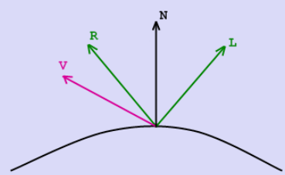
Именно зеркальное отражение представляет наибольший интерес, но в то же время его расчет требует больших вычислительных затрат. При фиксированном положении поверхности относительно источников света фоновая и рассеянные составляющие освещения могут быть просчитаны единожды для всей сцены, т.к. их значение не зависит от направления взгляда. С зеркальной составляющей этот фокус не сработает и придется пересчитывать её каждый раз, когда взгляд меняет свое направление.
Для упрощенного вычисления зеркального отражения можно использовать модель Блинна-Фонга. Вычислим в каждой точке вектор полупути H:
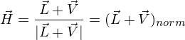
который показывает ориентацию площадки, на которой будет максимальное отражение. Тогда величину (R*V)^a можно заменить величиной (H*N)^b.
Во всех вычислениях выше, для рассеянной и зеркальной компонент, если скалярное произведение в правой части меньше нуля, то соответствующая компонента освещенности полагается равной нулю.

Ход решения
Используя результаты лабораторной работы №2, добавим новое тело. Приходится изменить конвейер рендеринга с дублирующимися вершинах на смежных гранях и реализовать закраску полигонов с учетом освещения.
Для данной лабораторной работы был реализован удобный пользовательский интерфейс, который включает в себя изменение пространственного положения фигуры, её масштабирование левой правой конпкой мыши и колесиком соотв.
Для работы со светом добавлены функции расчета нормали по векторам, косинуса угла и результирующего цвета грани.
Генерация усеченного элипт конуса требует расчета точек пересечения боковой поверхности и усекающей плоскости, заданной коэффициентами парам уравнения.

Исходный код
Для подготовки работы были выполнены следующие исходные файлы:

void Widget::SetColor(double cosDifuse,double cosSpecular)
{
// qDebug() << cosDifuse;
if (cosDifuse < 0) {cosDifuse = 0;}
if (cosSpecular < 0) {cosSpecular = 0 ;}
double red,green,blue;
red = color_anbient.red()/255.0+
cosDifuse*color_diffuse.red()/255.0+
// pow(cosSpecular*color_specular.red()/255.0,intense);
cosSpecular*color_specular.red()/255.0;
color.setRed(max(0,min(red*255,255)));
}

typedef float Matrix[4][4];
typedef float Point[4];

typedef struct Vector {
float x;
float y;
float z;
Vector(){};
Vector (float a, float b, float c)
{
x = a;
y = b;
z = c;
}
Vector(Point p1, Point p2)
{
x = p2[0] - p1[0];
y = p2[1] - p1[1];
z = p2[2] - p1[2];
}
} Vector;

void Point_copy(float dst[4], const float src[4]);
void Point_mul(Point res,const Matrix M, const Point src);
float Point_scalar(Point p1, Point p2);
void Point_minus(Point res, Point p1, Point p2);
void Matrix4f_set_E(float M[4][4]);
void Matrix4f_set_scale(Matrix M, float scale);
void Matrix4f_set_rotX(Matrix M, float rotX);
void Matrix4f_set_rotY(Matrix M, float rotateY);
void Matrix4f_set_rotZ(Matrix M, float rotZ);
void Matrix4f_new(float M[4][4]);
void Matrix4f_mult(Matrix M1, Matrix M2);

#endif // MATRIX_H

#ifndef MATRIX_H
#define MATRIX_H
#include <math.h>

void Widget::paintEvent(QPaintEvent *event)
{
QPainter p(this);
int i, j;
float dot[4];
float ox, oy;

ox=this->width()/2;
oy=this->height()/2;

for(i=0;i<6;i++) // Foreach polygon
{
normals = 0;
for(i=0;i<quads/4;i++) // Foreach polygon
{
Vector norm;
norm = Normalize(Vert[4*i], Vert[4*i+1], Vert[4*i+2]);

Normals[normals++] = norm;

// Always A,B = max(0,(A,B))!
//Set V, H, L, N

Vector N(-norm.x, -norm.y, -norm.z);
Vector L;
Vector V(0, 0, -1);
N = Normalised(N);
L = Normalised(light);
V = Normalised(V);
Vector H( L.x+V.x, L.y+V.y, L.z+V.z);
H = Normalised(H);

double G, D, F, K;
double HN = CosV(H, N);
double HN2= HN*HN;
double VH = CosV(V, H);
double VN = CosV(V, N);
double LN = CosV(L, N);
double m = ui->val_m->value() *0.01;
double f0 = ui->val_f0->value()*0.01;

G = min(1, min( 2*HN*VN/VH, 2*HN*LN/VH ));

D = exp( HN2-1/(m*m*HN2) ) / (4*m*m* HN2*HN2) ;

//F = 1/(1 + CosV(V,N));
F = f0 + (1-f0)*pow( 1-VN ,5);

K = G*D*F/( VN*LN);
K = max(0,K);

// qDebug() << normal.x << normal.x << normal.x
SetColor(CosV(norm,light), K);
//color = color_anbient;
p.setPen(Qt::NoPen);
p.setBrush(color);

QPointF MMM[4];
for(int k=0; k<4; k++)
{
MMM[k].setX( ox+Vert[4*i+k][0]);
MMM[k].setY( oy-Vert[4*i+k][1]);
}

// MMM[2] = ox+Vert[4*i+(j+1)%4][0];
// MMM[3] = oy-Vert[4*i+(j+1)%4][1];

p.drawPolygon(MMM, 4);
}
}

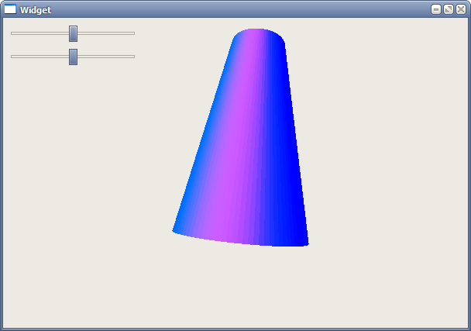

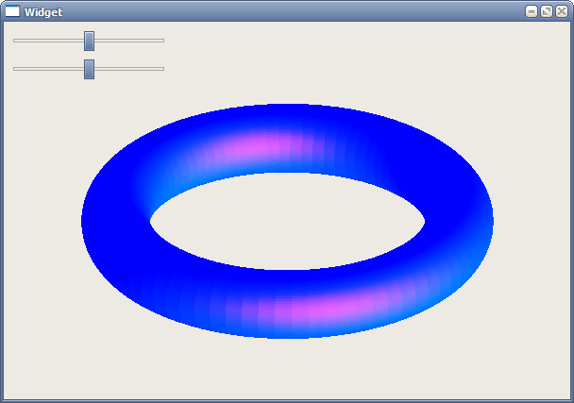

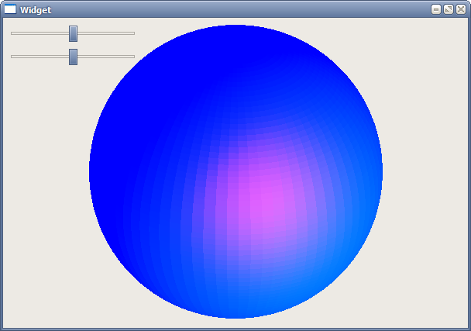

Замечания
Так как вершины представляется однородными координатами, неплохо было бы реализовать перспективную проекцию фигуры, что не было сделано в данной лабораторной работе. Так же параллельный перенос
Выводы
Были изучены различные модели освещения и способы их реализации, а также способы преобразования координат при помощи матриц.

